Próxima semana: Viviendo en esperanza

Primera edición en español: 2019
Copyright © 2019 por 9Marks para esta versión española

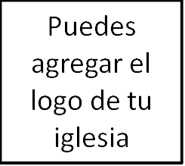
Seminarios Básicos—Buen Comienzo
Clase 6: Enfrentando al mundo

1. Introducción

Cosas claves que recordar mientras «enfrentamos al mundo»…

Nosotros:

- Estamos en el mundo pero no somos del mundo

- Somos miembros del reino de Dios

- Debemos ser conformados a Cristo

Como miembros del reino de Dios, no somos receptores pasivos de los beneficios y recompensas asociadas, sino que somos participantes activos en el avance de los propósitos de Dios en la tierra.

2. Enfrentando al mundo: Viviendo vidas fieles

Pregunta clave: Cómo podemos ser fieles testigos de Cristo…

- ¿Conversación?

- ¿Acciones?

- ¿Vocación?

Mateo 5:16 «Así alumbre vuestra luz delante de los hombres, para que vean vuestras buenas obras, y glorifiquen a vuestro Padre que está en los cielos».

3. Enfrentando al mundo con las buenas nuevas

¿Qué es el evangelismo?

- ¿Por qué deberíamos enfrentar al mundo con las buenas nuevas?

- Si son buenas nuevas, ¿por qué nos cuesta compartirlas con otros?

- Cosas importantes para recordar en nuestro evangelismo

- Consideraciones prácticas para ayudarnos a ser fieles en obedecer el mandamiento de Dios para compartir las buenas nuevas.

